|  |  |  |
| --- | --- | --- |
| F:\DCIM\100D5100\DSC_0332.JPG | F:\DCIM\100D5100\DSC_0334.JPG | F:\DCIM\100D5100\DSC_0335.JPG |
| **ШАГ 1.** | **ШАГ 2.** | **ШАГ 3.** |
| F:\DCIM\100D5100\DSC_0337.JPG | F:\DCIM\100D5100\DSC_0465.JPG | F:\DCIM\100D5100\DSC_0466.JPG |
| **ШАГ 4.** | **ШАГ 5.** | **ШАГ 6.** |

**«ЛИСИЧКА»**

Данную поделку можно использовать при изучении раздела программы «Дикие животные» на занятиях по следующим темам:

* «Дикие животные»
* «Как животные к зиме готовятся»
* «Кто зимой в лесу не спит»
* «Хищные животные».
* «Животные Камчатки»

Поделка «Лисичка» выполняется из листа цветной бумаги квадратной формы. Детали мордочки дорисовываются цветным карандашом или выполняются из цветной бумаги.

Поделка выполняется в четыре сложения.

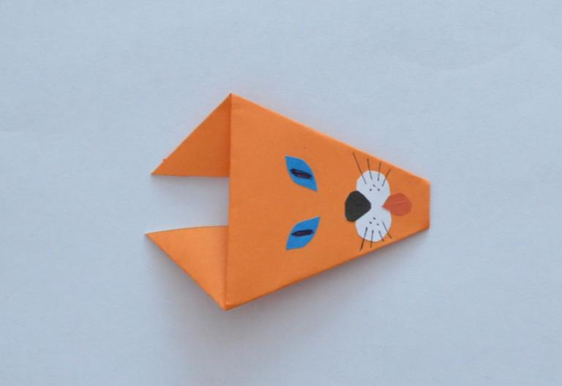

|  |  |  |
| --- | --- | --- |
| F:\DCIM\100D5100\DSC_0286.JPG | F:\DCIM\100D5100\DSC_0287.JPG | F:\DCIM\100D5100\DSC_0290.JPG |
| **ШАГ 1.** | **ШАГ 2.** | **ШАГ 3.** |
| F:\DCIM\100D5100\DSC_0291.JPG | F:\DCIM\100D5100\DSC_0462.JPG | F:\DCIM\100D5100\DSC_0458.JPG |
| **ШАГ 4.** | **ШАГ 5.** | **ШАГ 6.** |

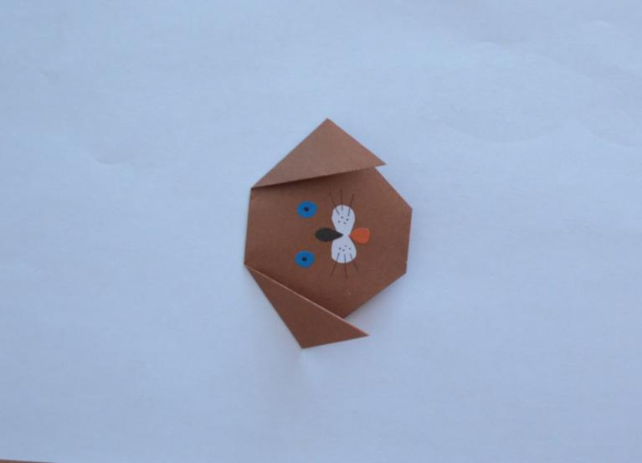

**«СОБАЧКА»**

Данную поделку можно использовать при изучении раздела программы «Дикие животные» на занятиях по следующим темам:

* «Домашние животные»
* «Детёныши животных»
* «Бездомные домашние животные».
* «Братья наши меньшие»

Поделка проста в исполнении и выполняется из листа цветной бумаги квадратной формы.

Глаза, нос, усы и другие детали поделки оформляют с помощью карандаша или выполняются из цветной бумаги.

В зависимости от возраста и уровня развития детей, поделка выполняется в три или четыре сложения.

|  |  |  |
| --- | --- | --- |
| F:\DCIM\100D5100\DSC_0388.JPG | C:\Users\User\Pictures\фото для пособия\DSC_0389.JPG | F:\DCIM\100D5100\DSC_0390.JPG |
| **ШАГ 1.** | **ШАГ 2.** | **ШАГ 3.** |
| F:\DCIM\100D5100\DSC_0391.JPG | F:\DCIM\100D5100\DSC_0392.JPG | F:\DCIM\100D5100\DSC_0393.JPG |
| **ШАГ 4.** | **ШАГ 5.** | **ШАГ 6.** |
| **«ТЮЛЬПАН»**  Данную поделку можно использовать при изучении раздела программы «Растения» на занятиях по следующим темам:   * «Цветы» * «Весна в природе» * «Части растений» * «Разнообразие растений в природе»   Поделка «Тюльпан» выполняется из листа цветной бумаги квадратной формы.  Цвет бумаги рекомендуется выбирать в соответствии с природными цветами тюльпанов (красный, жёлтый, малиновый и др.). Стебелёк и листики дорисовываются цветным карандашом.  Поделка «Тюльпан» выполняется в пять – шесть сложений.    F:\DCIM\100D5100\DSC_0394.JPG |  |  |
| **ШАГ 1.** | **ШАГ 2.** | **ШАГ 3.** |
|  |  |  |
| **ШАГ 4.** | **ШАГ 5.** | **ШАГ 6.** |

|  |  |  |
| --- | --- | --- |
| F:\DCIM\100D5100\DSC_0420.JPG | F:\DCIM\100D5100\DSC_0421.JPG | F:\DCIM\100D5100\DSC_0426.JPG |
| **ШАГ 1.** | **ШАГ 2.** | **ШАГ 3.** |
| F:\DCIM\100D5100\DSC_0428.JPG | F:\DCIM\100D5100\DSC_0430.JPG | F:\DCIM\100D5100\DSC_0432.JPG |
| **ШАГ 4.** | **ШАГ 5.** | **ШАГ 6.** |

**«МОРКОВКА»**

Данную поделку можно использовать при изучении раздела программы «Овощи» на занятиях по следующим темам:

* «Овощи»
* «Во саду ли в огороде»
* «Подарки осени»
* «Домашние животные»

Поделка «Морковка» выполняется из листа цветной бумаги квадратной формы в пять сложений.

Детали дорисовываются цветным карандашом.

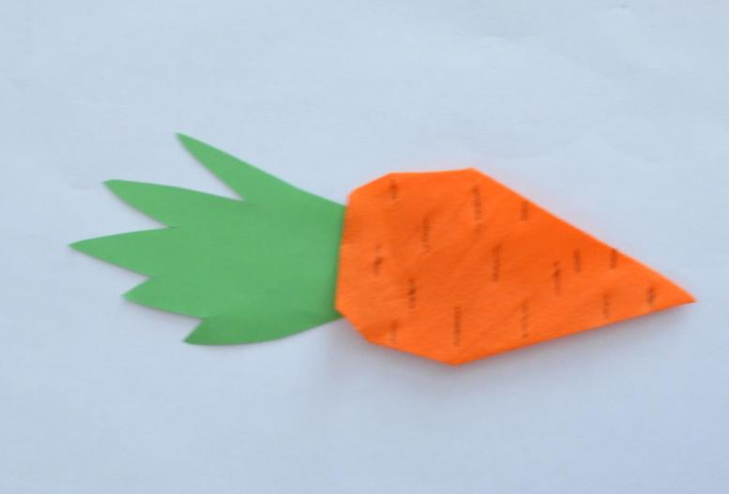

|  |  |  |
| --- | --- | --- |
| F:\DCIM\100D5100\DSC_0410.JPG | F:\DCIM\100D5100\DSC_0412.JPG | F:\DCIM\100D5100\DSC_0414.JPG |
| **ШАГ 1.** | **ШАГ 2.** | **ШАГ 3.** |
| F:\DCIM\100D5100\DSC_0416.JPG | F:\DCIM\100D5100\DSC_0417.JPG | F:\DCIM\100D5100\DSC_0418.JPG |
| **ШАГ 4.** | **ШАГ 5.** | **ШАГ 6.** |

**«АНАНАС»**

Данную поделку можно использовать при изучении раздела программы «Фрукты» на занятиях по следующим темам:

* «Фрукты»
* «Экзотические растения оранжереи»
* «Разнообразие плодов»
* «Растения жарких стран»

Поделка «Ананас» выполняется из листа цветной бумаги квадратной формы в шесть сложений.

Детали дорисовываются цветным карандашом.

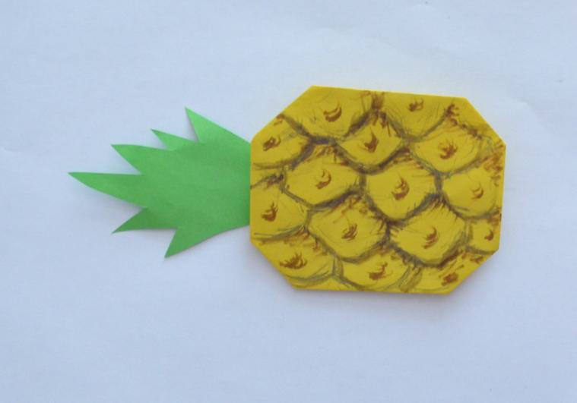

|  |  |  |
| --- | --- | --- |
| F:\DCIM\100D5100\DSC_0292.JPG | F:\DCIM\100D5100\DSC_0308.JPG | F:\DCIM\100D5100\DSC_0311.JPG |
| **ШАГ 1.** | **ШАГ 2.** | **ШАГ 3.** |
| F:\DCIM\100D5100\DSC_0295.JPG | F:\DCIM\100D5100\DSC_0315.JPG | F:\DCIM\100D5100\DSC_0320.JPG |
| **ШАГ 4.** | **ШАГ 5.** | **ШАГ 6.** |

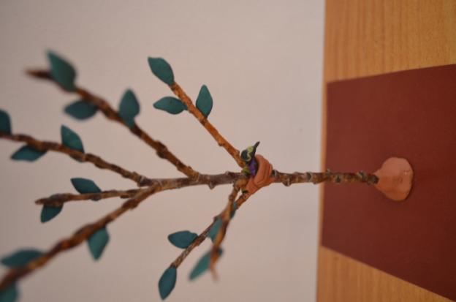

**«ДЕРЕВЦЕ»**

Из сухой опавшей ветки с помощью подставки изготавливается макет дерева. «Деревце» может быть использовано и как наглядный материал, и как коллективная поделка.

Такое дерево рекомендуется использовать при изучении сезонных изменений, происходящих в природе. Например, при изучении темы «Приметы осени» на веточки дерева прикрепляются листья красного, жёлтого, коричневого цветов, сделанные из пластилина или цветной бумаги. При желании можно использовать сухие опавшие листья.

При изучении темы «Листопад» с веток дерева снимаются листья и укладываются на подставку, изображающую землю.

С наступлением зимы на ветки и «землю» укладывается импровизированный снег.

С приходом весны снег «тает», а на деревце появляются молодые листочки. По желанию дети могут дополнить гнёздышком и птичкой (из пластилина).

Данную поделку также можно использовать при изучении темы «Кто дружит с деревом».

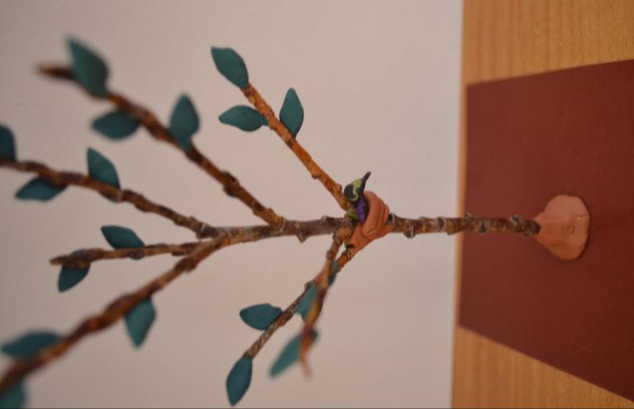

|  |  |  |
| --- | --- | --- |
| C:\Users\User\Pictures\пособие\DSC_0221.JPG | C:\Users\User\Pictures\пособие\DSC_0224.JPG | C:\Users\User\Pictures\пособие\DSC_0228.JPG |
| **ШАГ 1.** | **ШАГ 2.** | **ШАГ 3.** |
| C:\Users\User\Pictures\пособие\DSC_0236.JPG | C:\Users\User\Pictures\пособие\DSC_0257.JPG | C:\Users\User\Pictures\пособие\DSC_0249.JPG |
| **ШАГ 4.** | **ШАГ 5.** | **ШАГ 6.** |

**«ЧЕРЕПАШКА»**

Поделка «Черепашка» выполняется из пластилина и скорлупы каштана (грецкого ореха).

Из пластилина лепятся детали: голова черепашки, хвост, четыре ноги. Детали крепятся к панцирю (скорлупе каштана).

Подставка из картона оформляется цветными карандашами и имитирует среду обитания черепахи: вода (водная черепаха), либо суша (сухопутная черепаха). Поделку можно оформить деталями – корм для черепахи.

Поделка «Черепашка» может быть использована на занятиях по темам:

* «Сухопутная черепаха»
* «Водная черепаха»
* «Сравнительное наблюдение за водной и сухопутной черепахами».
* «Животные живого уголка»

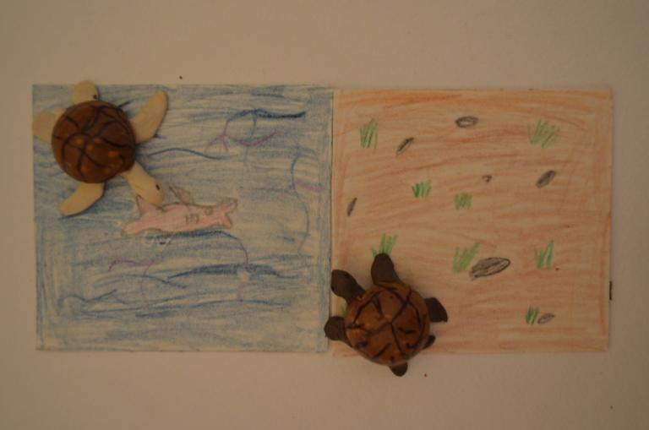

|  |  |  |
| --- | --- | --- |
| F:\DCIM\100D5100\DSC_0434.JPG | F:\DCIM\100D5100\DSC_0436.JPG | F:\DCIM\100D5100\DSC_0438.JPG |
| **ШАГ 1.** | **ШАГ 2.** | **ШАГ 3.** |
| F:\DCIM\100D5100\DSC_0441.JPG | F:\DCIM\100D5100\DSC_0443.JPG | F:\DCIM\100D5100\DSC_0448.JPG |
| **ШАГ 4.** | **ШАГ 5.** | **ШАГ 6.** |

**«РЫБКА»**

Поделка «Рыбка» выполняется из пластилина и чешуек шишки.

На лист картона наносится контур рыбки при помощи заранее заготовленного трафарета.

Контур заполняется пластилином. На пластилиновую основу крепятся чешуйки шишки, имитирующие чешую рыбы.

Поделка дорабатывается ножом для пластилина, цветными карандашами.

Поделка «Рыбка» может быть использована на занятиях по темам:

* «Обитатели воды - рыбы»»
* «Подводный мир»
* «Аквариум».

